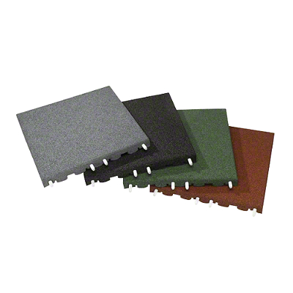

Fallschutzplatten

Verwendung: Spielplätze

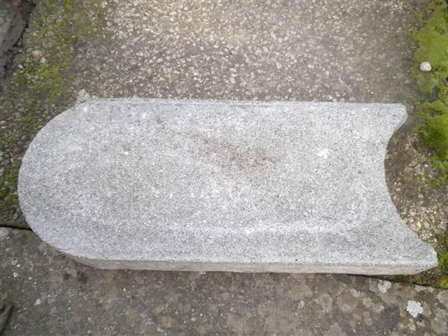

Rasenkantenstein

Verwendung:

Abgrenzung Rasen/Pflanzflächen

  

Zementplatten gewaschen (Waschbeton)

(hier mit Vorsatz)

Verwendung: Sitzplätze, Wege

Fugen: - Kreuzfugen

* Fugen versetzt

Einzelne Steinchen **nicht** verletzt

  

Zementplatten gestrahlt

(hier mit Vorsatz)

Verwendung: Sitzplätze, Wege

Fugen: - Kreuzfugen

* Fugen versetzt

Einzelne Steinchen vom Strahlen **verletzt**

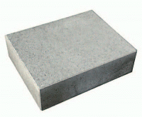

Blockstufe grau

sind wie in der Ausführung wie Platten erhältlich

Verwendung: Treppen

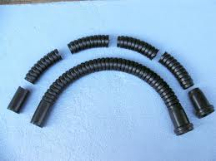

Flexbogen

Verwendung: Bogen bei Kabelschutzrohren

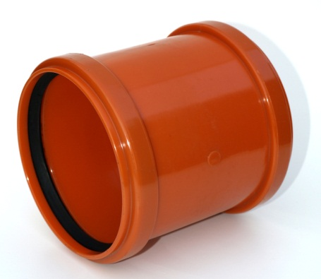

Überschiebemuffe

Verwendung Verbindung bei Kanalisationsrohren

Material: PVC, PP, PE

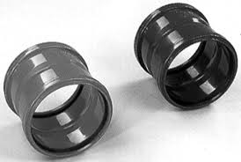

Steckmuffe (begrenzt die Stecktiefe)

Verwendung Verbindung bei Kanalisationsrohren

Material: PVC, PP, PE

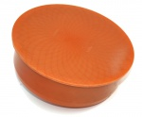

Muffenstopfen / Muffendeckel

Verwendung : Abschluss bei Muffen

Material: PVC, PP, PE

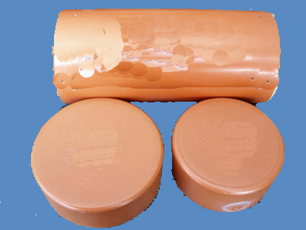

Kappe

Verwendung: Endstück bei Rohren (nicht Muffen)

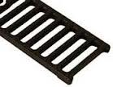

Stegrost guss

Verwendung Rinnenabdeckung

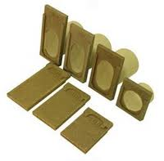

Stirnwände (mit und ohne Auslauf)

Verwendung: Seitliche Abschlüsse zu Rinnen

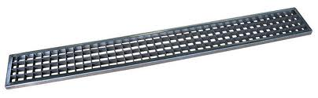

Gitterrost verzinkt

Verwendung Rinnenabdeckung

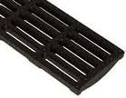

Schlitzrost guss

Verwendung Rinnenabdeckung

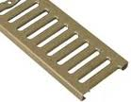

Stegrost verzinkt

Verwendung Rinnenabdeckung

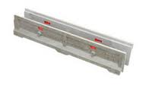

Polydrainrinne (mit oder ohne Eigengefälle) Auslauf seitlich oder unten

Verwendung: Wege und Plätze

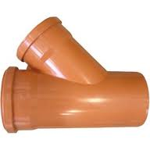

Abzweiger (Dimensionen gemäss Aufschrift)

Verwendung : Rohrzusammenschlüsse

Material: PVC, PP, PE

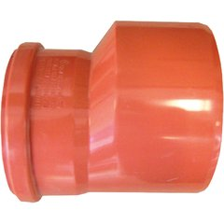

Reduktion (Dimensionen gemäss Aufschrift)

Verwendung : Übergang zu andern Dimensilnen

Material: PVC, PP, PE

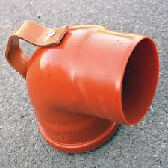 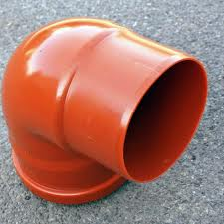

Tauchbogen mit und ohne Griff

Verwendung : Auslauf bei Schächten

Material: PVC, PP, PE, Eternit,Guss

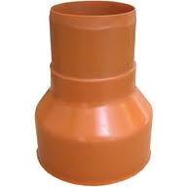

Übergangsstück Betonrohre/PVC-Rohre

Verwendung : Rohrartwechsel

Material: PVC, PP, PE

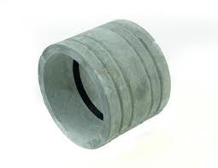 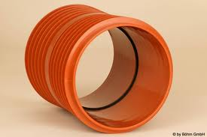

Schachtfutter

Verwendung: Dichtung bei Rohreinführungen in Schächte

Material: Eternit, PVC

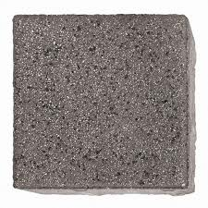

Pflasterstein mit Vorsatzbeton

Verwendung: Wege und Plätze

Material: Beton in diversen Körnungen

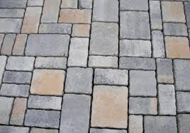 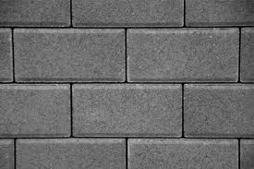

Beton-Pflasterstein

Verwendung: Wege und Plätze

Material: Beton in diversen Körnungen

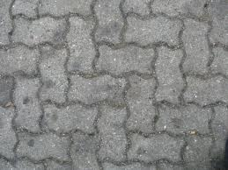 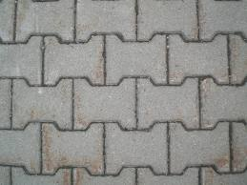

Beton Verbundsterstein

Verwendung: Wege und Plätze

Material: Beton in diversen Körnungen

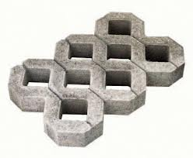 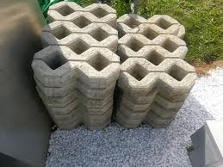

Rasengitterstein

Verwendung: Parkplätze/Böschungen

Material: Beton und Kunststoff

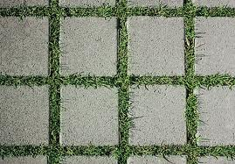 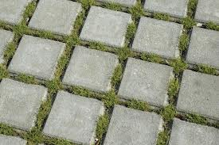

Pflasterstein mit Rasenfugen

Verwendung: Wege und Plätze

Material: Beton

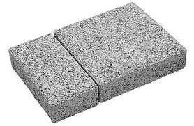 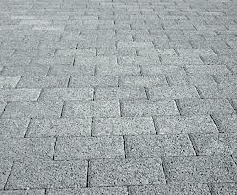

Sickerstein (Sicker-Pflasterstein)

Verwendung: Sickerfähige Wege und Plätze

Material: Beton in diversen Körnungen

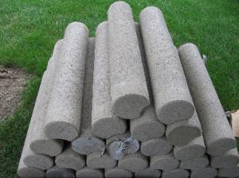 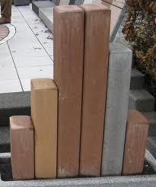

Betonpalisaden

Verwendung: Sichtschutz, Abstützungen

Material: Beton in diversen Farben und Formen

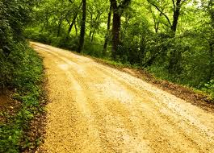

Juramergel

Verwendung: Wege und Plätze

Material: Kalkstein gebrochen 0/25

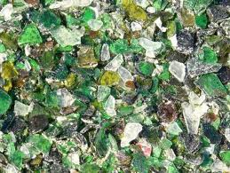

Glassplitt 3/6

Verwendung: Bettungsschicht bei Platten und Verbundsteinen

Material: Alt Flaschen

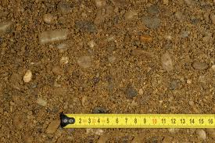

Betonkies 0-16

Verwendung: Beton, Sickermaterial

Material: Gewaschenes Kiesgemisch

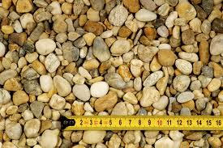

Rundkies 8-16

Verwendung: Sickermaterial, Sickerbeton

Material: Kies gewaschen und ausgesiebt

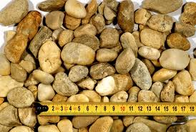

Rundkies 16-32

Verwendung: Sickermaterial, Sickerbeton

Material: Kies gewaschen und ausgesiebt

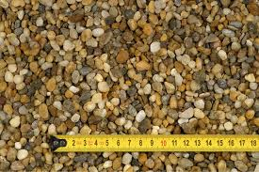

Rundkies 4-8

Verwendung: Sickermaterial, Sickerbeton, abstreuen von Garten-wegen

Material: Kies gewaschen und ausgesiebt

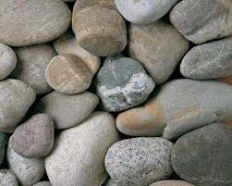

Rundkies 16-32

Verwendung: Sickermaterial, Sickerbeton, Steinrabatten

Material: Kies gewaschen und ausgesiebt

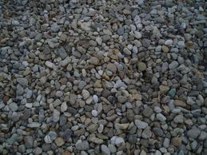

Splitt 4-8

Verwendung: Betungsschicht bei Belägen, abstreuen von Wegen, Sickerbeton

Material: Kies gebrochen, gewaschen und ausgesiebt

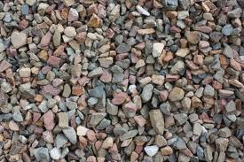

Splitt 8-16

Verwendung: Sickermaterial, Sickerbeton

Material: Kies gebrochen, gewaschen und ausgesiebt

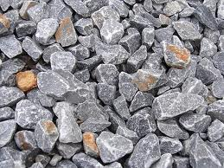

Schotter 16-32

Verwendung: Sickermaterial, Sickerbeton

Material: Kies gebrochen, gewaschen und ausgesiebt

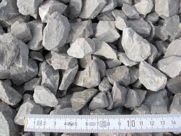

Splitt 16-22

Verwendung: Sickermaterial, Sickerbeton

Material: Kies gebrochen, gewaschen und ausgesiebt

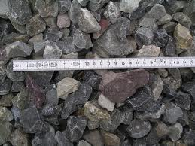

Schotter 20-40

Verwendung: Sickermaterial, Sickerbeton

Material: Kies gebrochen, gewaschen und ausgesiebt

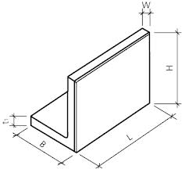

Winkelelement (Winkelplatte)

Verwendung: Abstützungen

Material: Beton

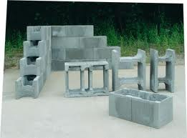 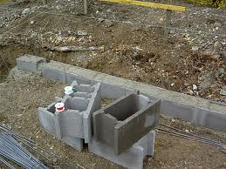

Schalungsstein

Verwendung: Betonmauern (ohne Schalung)

Material: Beton

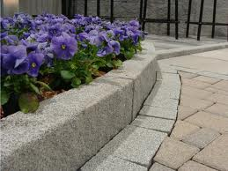

Bordstein

Verwendung: Randabschluss meist bei Fahrwegen

Material: diverse Natursteine

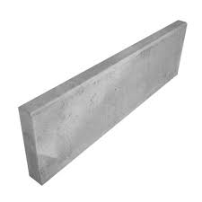

Stellplatte

Verwendung: Randabschluss

Material: Beton

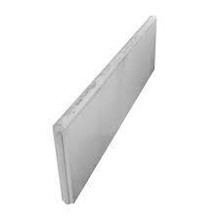

Stellplatte mit Nut und Kamm

Verwendung: Randabschluss

Material: Beton

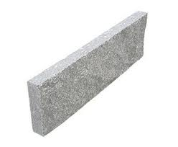

Stellplatte

Verwendung: Randabschluss

Material: diverse Natursteine

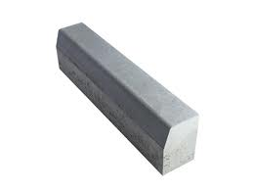

Bordstein

Verwendung: Randabschluss meist bei Fahrwegen

Material: Beton

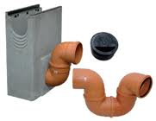 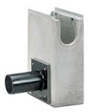

Sinkkasten

Verwendung: Schlammsammler für kleine Rinnen

Material: Polyesterbeton, Beton

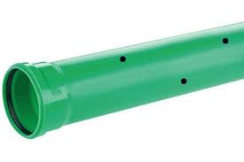 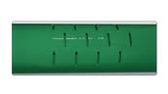

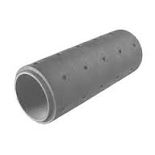

Sickerrohr

Verwendung: Drainagen, Mauerentwässerungen

Material: Beton, PP, PE, PVC

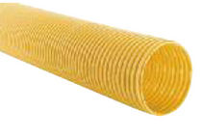 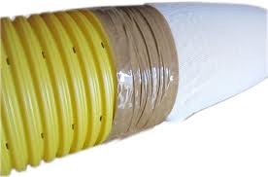

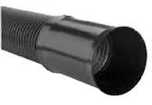

Drainflexrohre

Verwendung: Drainagen

Material: PVC, PE

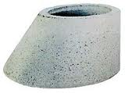 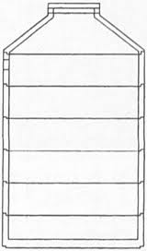

Konus (asymetrisch und symetrisch)

Verwendung: Schächte

Material: Beton

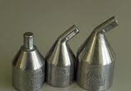 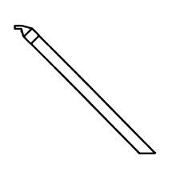

Strebenspitzen

Verwendung: Zaunstreben

Material: Aluminium

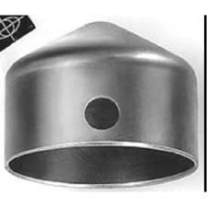 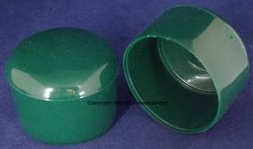

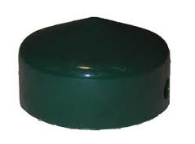

Zaunkappe

Verwendung: Abdeckung für Metallpfosten

Material: Aluminium, Kunststoff, Stahl

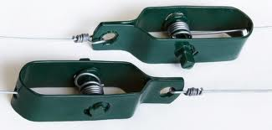

Drahtspanner

Verwendung: Zaunmaterial, Sicherung von Bäumen

Material: Metall verzinkt, plastifiziert

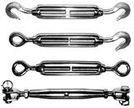

Drahtseilspanner

Verwendung: Rankgerüste, Zäune

Material: Stahl

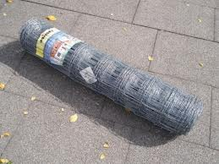

Knotengitter (Ursusgeflecht)

Verwendung: Zäune

Material: Draht verzinkt

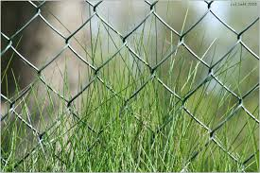

Diagonaldrahtgeflecht

Verwendung: Zäune

Material: Draht verzinkt

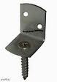

L-Beschlag

Verwendung: Elementwände

Material: Eisen verzinkt

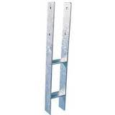 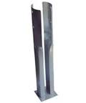 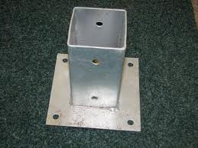

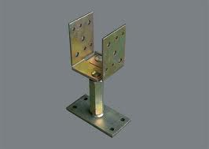

Pfostenschuh

Verwendung: Rankgerüste, Pergolen, Zäune

Material: Eisen verzinkt

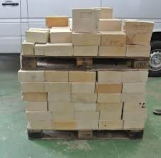 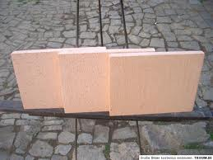

Schamottsteine, Schamottplatten

Verwendung: Cheminée, Feueerstellen

Material: Gebrannter Ton

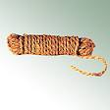 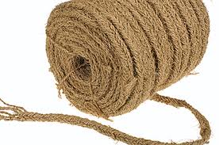

Kokosstrick

Verwendung: Befestigung von Pflanzen

Material: Kokosfasern

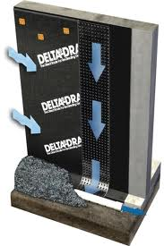

Sickerfolie Deltadrain

Verwendung: Entwässerung hinter Mauern

Material: Kunsstoff

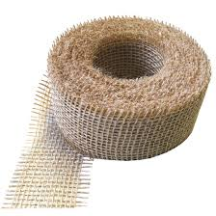 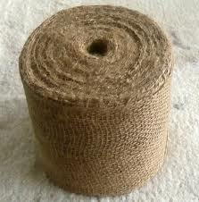

Juteband (Breite?)

Verwendung: Einbinden von Stämmen

Material: Jute

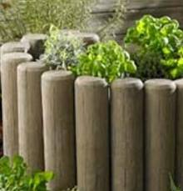 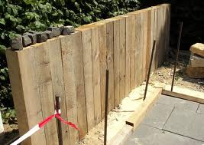

Holzpalisaden (Durchm?)

Verwendung: Sichtschutz, Zäune, kleine Abstützungen

Material: Tanne, Lärche, Föhre

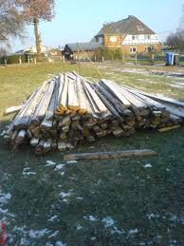

Halbrundlatten

Verwendung: Rankgerüste, Zäune, Baumbefestigungen

Material: Fichte, Lärche, druckimprägniert, roh

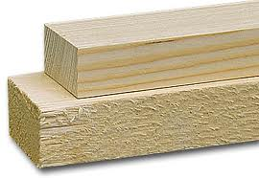

Dachlatten ca. 2,4x4,8 cm, Doppellatten 4,8x4,8 cm

Verwendung: Verstrebungen, Schnurgerüste

Material: Fichte roh

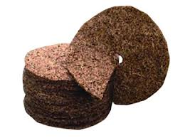 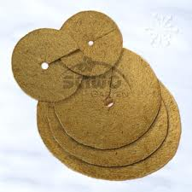

Mulchscheiben

Verwendung: Wildgehölzpflanfzungen, Container

Material: Kokosfasern

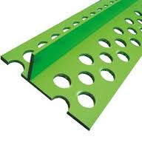 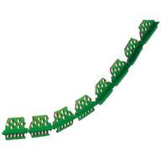

Steinfix gerade, rund

Verwendung: Befestigung vonRändern

Material: Kunststoff

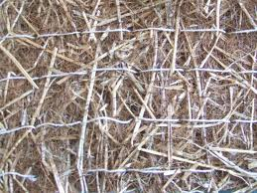

Erosionsschutzmatte

Verwendung: Böschungen

Material: Kokosfasern mit Stroh

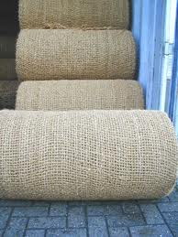

Erosionsschutzmatte

Verwendung: Böschungen

Material: Jute

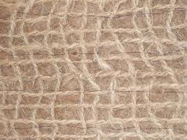

Erosionsschutznetz

Verwendung: Böschungen

Material: Kokosfasern

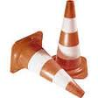

Strassenkegel (Pylone

Verwendung: Einfache Verkehrsführung, Absperrung

Material: Kunststoff

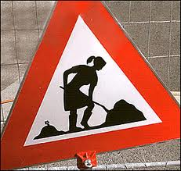

Verkehrsschild Arbeiten, Signalisationstafel

Verwendung: Warnsignal im Strassenverkehr

Material: Metall

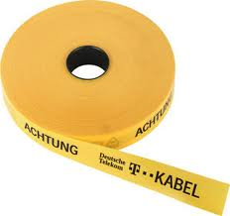 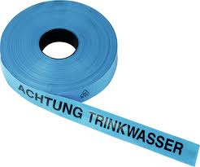

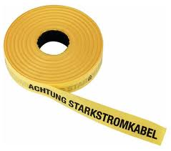 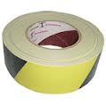

Warnbänder diverse

Verwendung: Signalisiert Leitungen

Material: Kunststoff

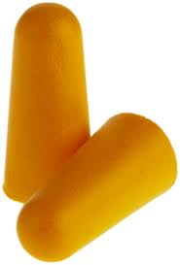 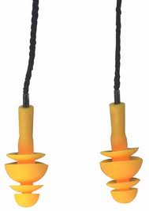

Gehörschutz

Verwendung: Lärmbekämpfung

Material: Kunststoff

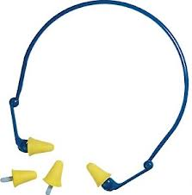 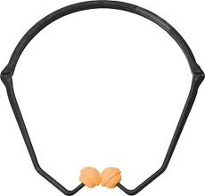

Gehörschutz mit Bügel

Verwendung: In Umgebung von Lärmquellen

Material: Kunststoff